**KATEDRA E PROTETIKËS STOMATOLOGJIKE**

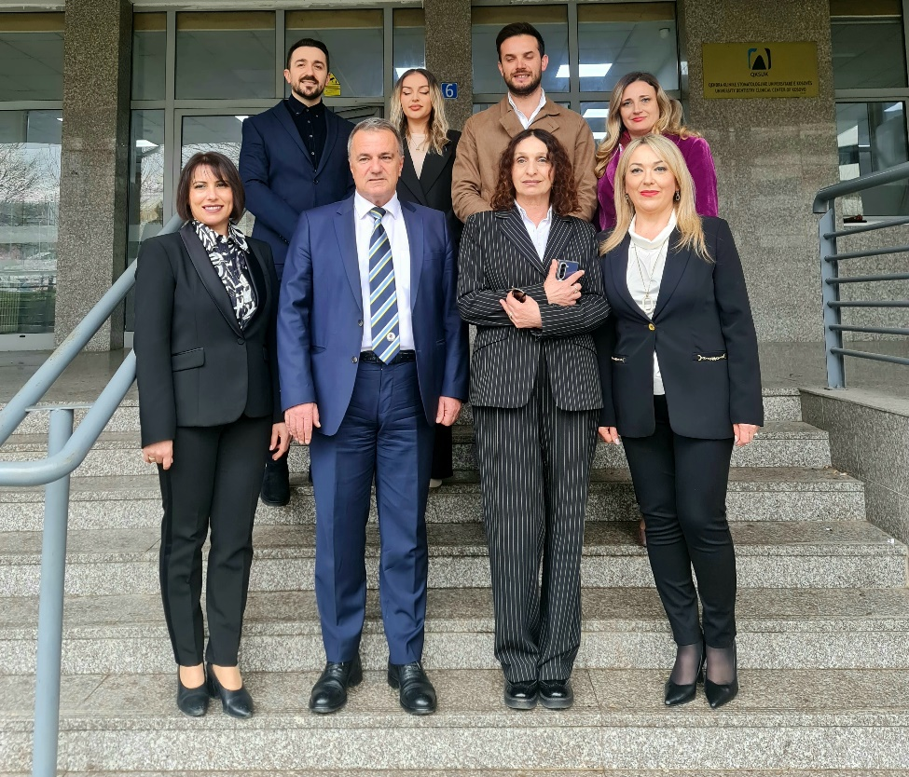

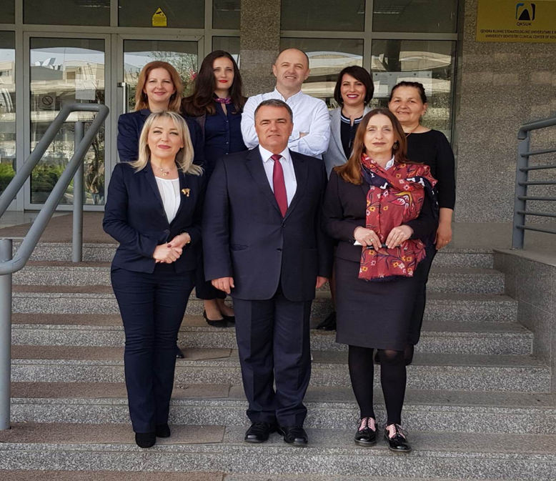

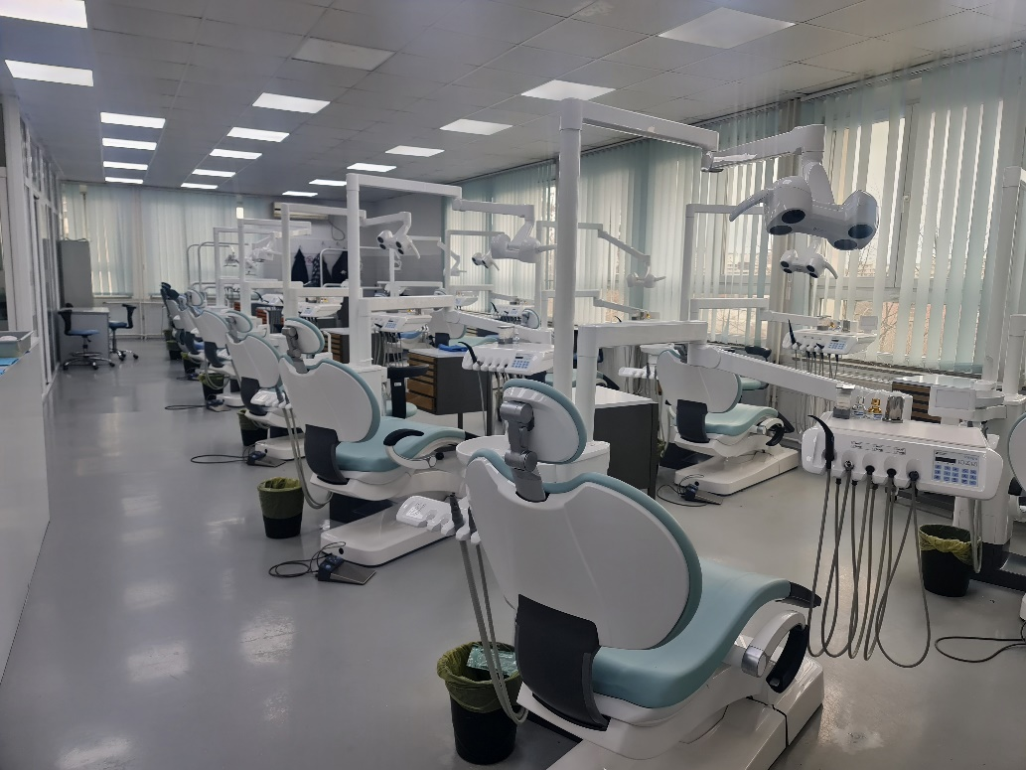

**KATEDRA E SEMUNDJEVE TE DHEMBIT ME ENDODONCION**

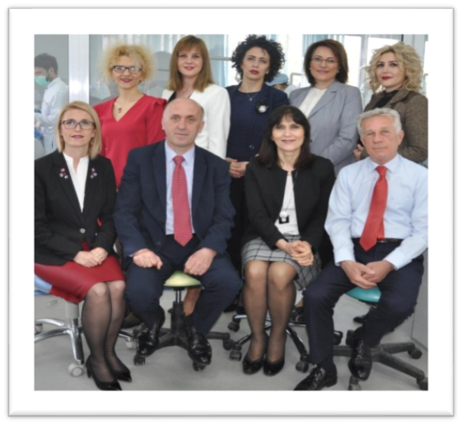

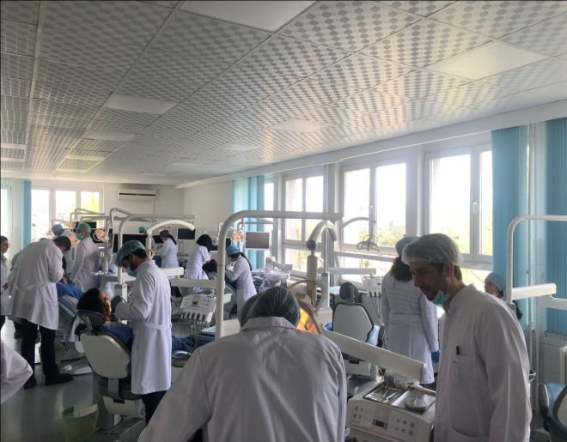

**KATEDRA E PEDODONCISË DHE STOMATOLOGJISË PREVENTIVE**

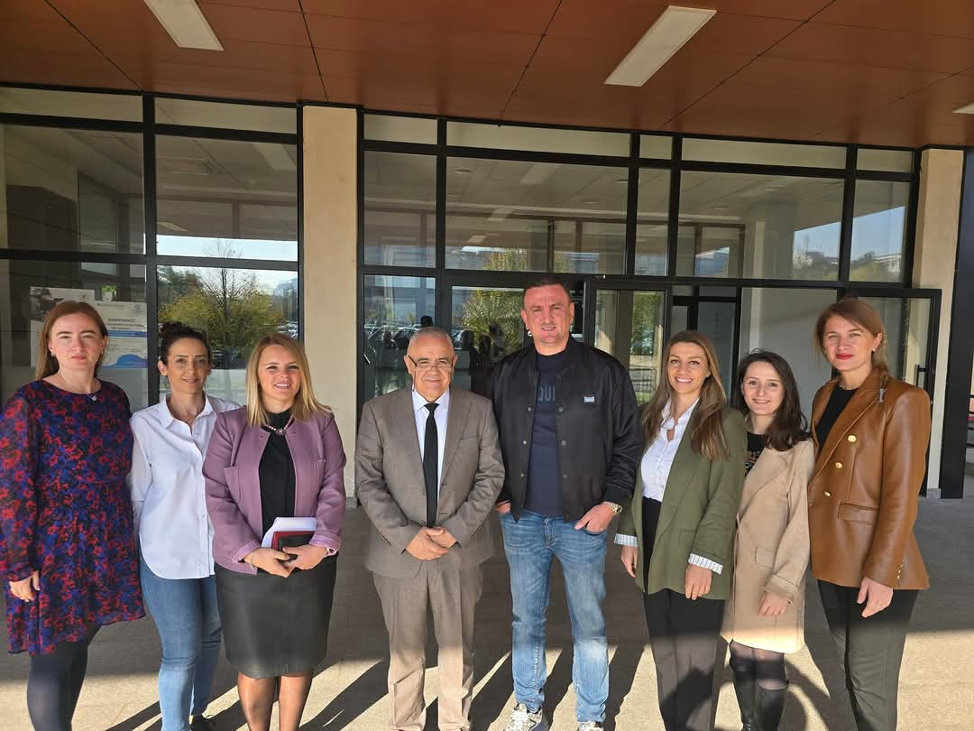

**KATEDRA E PARODONTOLOGJISË DHE MJEKËSISË ORALE**

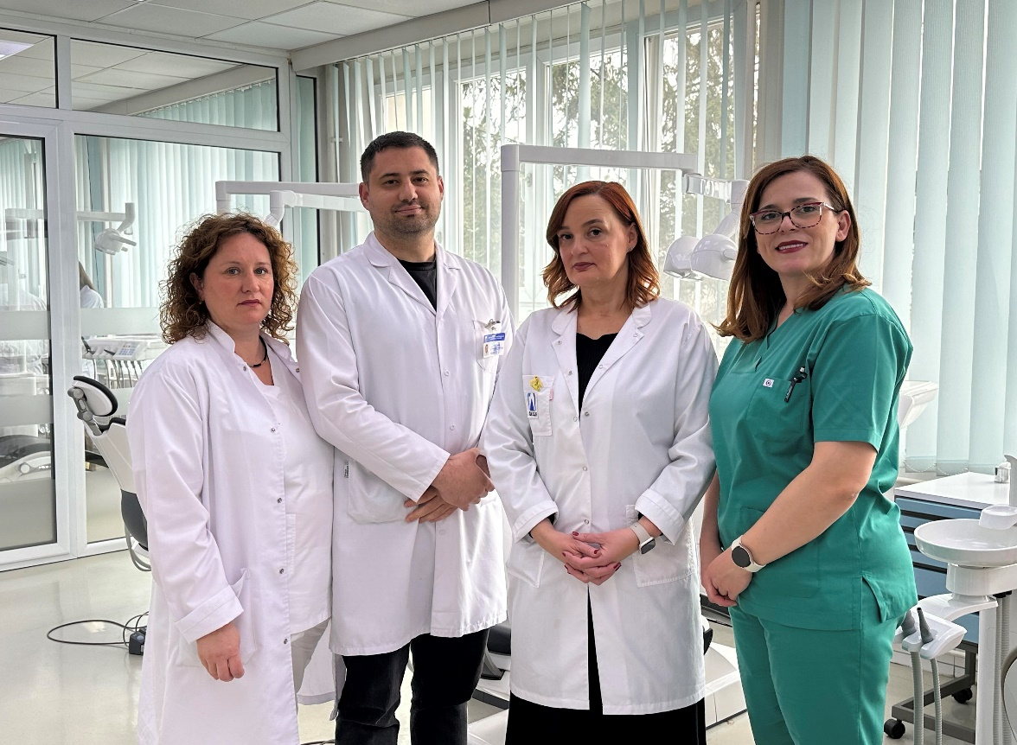

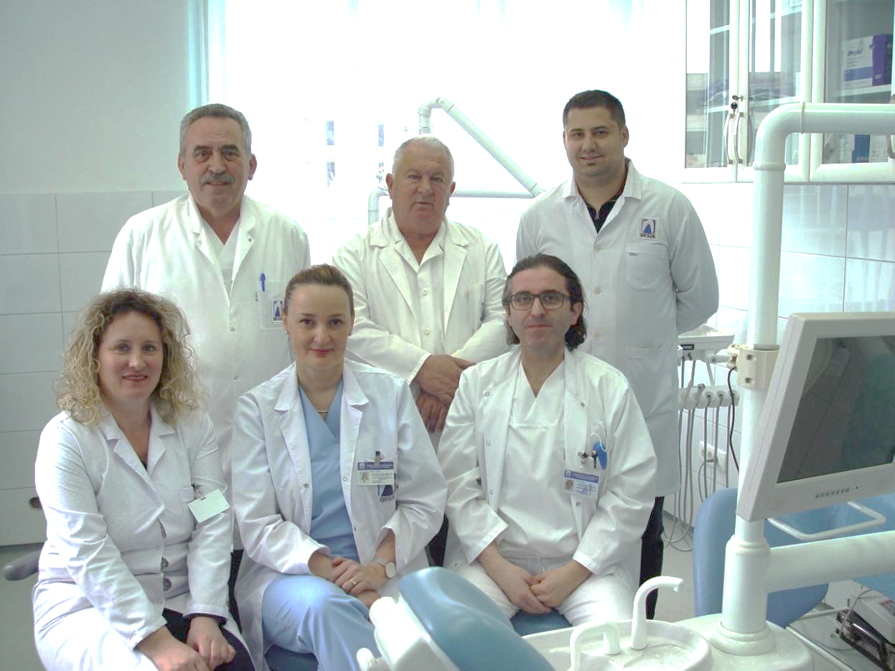

**KATEDRA E ORTODONCISË**

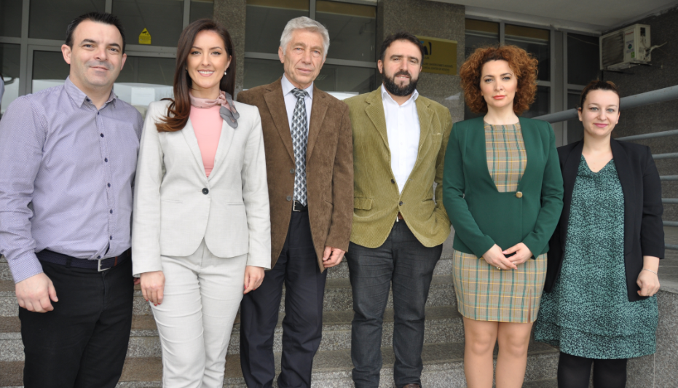

**KATEDRA E KIRUGJISË MAKSILLOFACIALE DHE KIRURGJISË ORALE**

